Rainbow Warrior

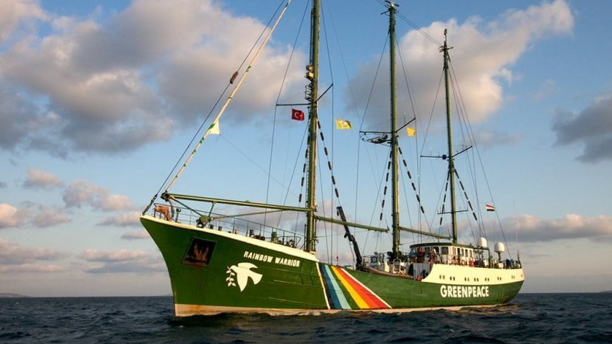

Où : Auckland

Quand : 10 Juillet 1985

Quoi : Explosion

Conséquence : Mort de Fernando

Cause mort : Aller chercher kodak

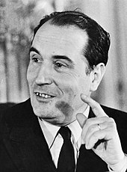Pays : France

Voulait tester des arme nucléaire Greenpeace s’oppose.

PM1 France : François Mitterand

PM2 France : Laurent Fabius

Enquête : Démission de Hernu

Service secret voulait saborder le navire

